**Флуоресцентные и колориметрические «методы отпечатков пальцев» для распознавания образцов сыворотки крови**

***Устюжанин А.О.***

*Студент, 5 курс специалитета*

*Московский государственный университет имени М.В. Ломоносова,*

*химический факультет, Москва, Россия*

*E-mail: oust74sany@mail.ru*

Для распознавания и классификации сложных объектов, например, для проверки подлинности и качества продукции, применяют флуоресцентные и колориметрические методы «отпечатков пальцев».

Обычно сигналы оптических сенсорных элементов измеряют однократно, однако в последнее время получает распространение кинетический вариант метода «отпечатков пальцев» [1]. В этом варианте сигналы изменяются с течением времени, что позволяет получить больше входных данных, чем в статических методах, что позволяет распознавать объекты более правильно.

Мы использовали кинетический вариант метода «отпечатков пальцев» для распознавания образцов сывороток крови. Использовали два класса сывороток: больных раком пациентов (8 образцов) и здоровых доноров (6 образцов). Для каждого образца делали по 6 параллельных измерений. Изучили индикаторные реакции с участием красителей **1** – **5** (схема). В некоторые системы вводили окислитель, в других предполагали нуклеофильное замещение атома хлора красителя компонентами образца. Измеряли интенсивности флуоресценции и поглощения (отражения) реакционных смесей при различных временах протекания реакций (до 60 мин).

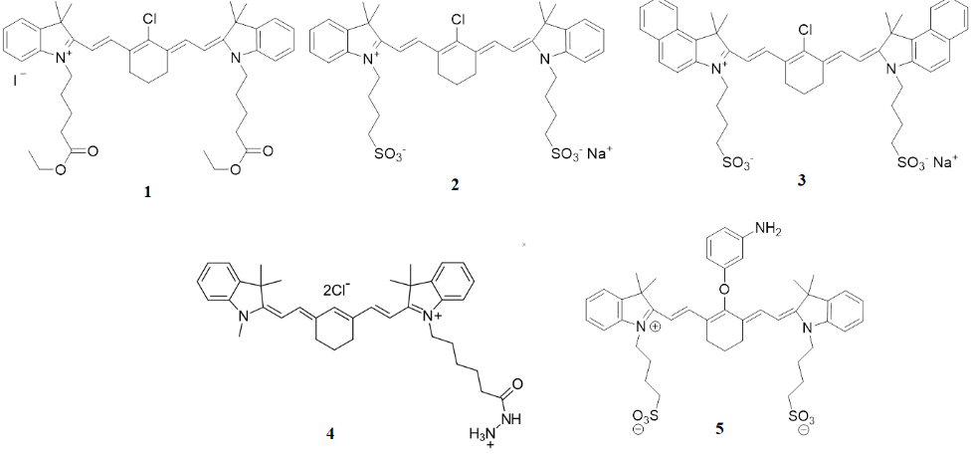

Структуры красителей **1** – **5.**

Наилучшую правильность распознавания показала система с красителем **1** без окислителя, которая составила 98% в случае обработки данных методом линейного дискриминантного анализа (ЛДА) и 99.3±0.3 % при использовании метода логистической регрессии. Высокая правильность достигнута также для системы с красителем **1** в присутствии H2O2 – 95 % (при использовании ЛДА).

Таким образом, показана возможность использования флуоресцентных и колориметрических методов «отпечатков пальцев» для распознавания сывороток крови человека. Подобраны системы, позволяющие это делать с высокой правильностью.

**Литература**

1. Pypin A.A.; Shik, A.V.; Stepanova, I.A.; Doroshenko, I.A.; Podrugina, T.A.; Beklemishev, M.K. A Reaction-Based Optical Fingerprinting Strategy for the Recognition of Fat-Soluble Samples: Discrimination of Motor Oils. *Sensors*, 2023, Vol. 23(18), 7682.